
周度市场报告

2026年4月13日

市场综述

上周富时中国A50指数周涨4.01%，标准普尔500指数周涨3.56%。美元兑离岸人民币周跌0.90%。LME铜周涨4.03%，COMEX黄金周涨1.95%，COMEX白银周涨4.25%。WTI原油周跌14.26%。ICE原糖期货主力合约周跌8.27%，ICE棉主力合约周涨3.47%，MB铁矿石跌1.83%。
图表1：全球资产涨跌幅
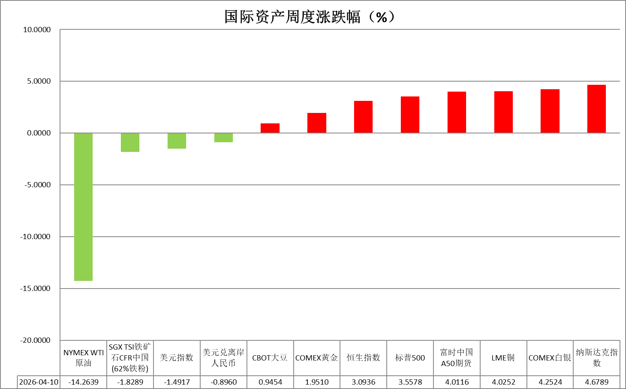
资料来源：公开资料整理，瑞达国际

- 周度事件汇总
【美国总统特朗普在新闻发布会上表示，对伊朗的战事是否即将升级或接近结束，取决于伊朗对他设定的“最后期限”美国东部时间4月7日20时的回应。特朗普表示，伊朗整个国家甚至可能在一夜之间被彻底击溃，而那一夜，或许就是4月7日晚。特朗普称，美军其实已经制定了一套方案，一旦启动，从美国东部时间4月7日晚8点到晚上12点的4个小时内，伊朗境内每一座桥梁都将被彻底摧毁，伊朗境内的每一座发电厂都将彻底瘫痪，陷入火海、发生爆炸，从此再也无法使用，一切都将彻底化为废墟，而整个过程只需短短4个小时。】
【在美国总统特朗普给伊朗设定的最后期限即将来临之际，以色列和美国大规模袭击伊朗民用设施，并袭击了伊朗的石油出口枢纽哈尔克岛。特朗普在社交媒体上发文威胁伊朗，称“整个文明将消亡”。面对美以大规模袭击，伊朗伊斯兰革命卫队发表声明称，克制已结束，将打击美国及其盟友的基础设施，并威胁在未来数年内切断美国及其盟友在本地区的石油和天然气供应。伊朗外交部强调，“将动用一切能力和手段”予以回应。】
【在距离美国总统特朗普所谓“最后期限”不到一个半小时之际，美伊双方均表示接受巴基斯坦提出的停火提议，同意在未来两周内暂停军事行动。以色列国防军也宣布暂停打击伊朗。不过，特朗普和以色列方面均表示，停火不包括黎巴嫩。以色列军方还对黎巴嫩真主党发动本轮冲突以来最大规模空袭。伊朗知情人士称，若黎巴嫩持续遭袭，伊朗将考虑退出停火协议，同时伊朗正在敲定对以色列军事目标实施“威慑行动”的计划。】
【美国白宫新闻秘书莱维特表示，美国总统特朗普已决定派遣高级代表团前往巴基斯坦首都伊斯兰堡，与伊朗展开新一轮面对面谈判。首轮会谈预计将于当地时间4月11日上午举行。莱维特称，伊朗最初提出的“10点方案”已被美方“直接否决”，伊朗提交了一份“经过修改且完全不同的精简方案”，该方案被认为“可以作为谈判基础”。美国国防部长赫格塞思强调，伊朗必须交出高浓缩铀库存，否则美方不排除再次进行军事打击。】
【美国和伊朗将于4月11日在巴基斯坦举行首轮会谈，但目前双方在停战条款上存在着明显分歧，主要集中在伊朗铀浓缩活动、霍尔木兹海峡通航、黎巴嫩停火问题、美军从中东地区撤出等方面。美国总统特朗普称，所有美军舰船及飞机与军事人员和装备都将留在伊朗周边，直至达成“真正协议”并得到全面履行。一名美国政府高级官员透露，特朗普要求以色列减少对黎巴嫩的袭击，以确保谈判能够顺利进行。伊朗外交部重申谈判前提是美国在所有战线遵守其停火承诺。】
【伊朗副外长哈提卜扎德表示，霍尔木兹海峡目前仍保持开放状态，但受战事影响，通行仍存在一定技术性限制。美国应制止以色列对黎巴嫩的袭击，并强调任何地区和平方案都必须涵盖黎巴嫩问题。伊朗消息人士称，伊朗将允许每天不超过15艘船只通过霍尔木兹海峡。】
【美国总统特朗普声称，美国已在掌控霍尔木兹海峡，伊朗“极其”渴望达成协议。美国副总统万斯表示，美国无意滞留在伊朗，等处理完眼前事务后，很快会撤离。万斯称，完全有理由认为美国已经完成所有军事目标。目前还未结束军事行动，是因为特朗普总统想确保伊朗彻底丧失威胁美国的能力。对于当前美国国内油价上涨，万斯表示，这是对美以伊冲突极其短暂的市场反应，美国撤离伊朗后油价会回落。】
【伊朗与美国在巴基斯坦首都伊斯兰堡举行的谈判结束，双方未达成共识。据伊朗媒体报道，美国的过分要求阻碍了共同框架和协议的达成。美国总统特朗普宣称，美伊谈判进展顺利，除核问题外，双方就大部分问题达成一致。美国副总统万斯表示，美方已非常明确地说明自身“红线”，但伊朗方面“选择不接受美方条件”。据悉，美伊下一轮谈判的时间、地点及计划目前尚未公布。】
【一位美国高级官员表示，伊朗拒绝了关于停止铀浓缩活动并拆除主要铀浓缩设施的要求，并拒绝美方提出的停止为巴勒斯坦伊斯兰抵抗运动（哈马斯）、黎巴嫩真主党和胡塞武装提供资金支持，以及全面开放霍尔木兹海峡的要求。伊朗方面对此暂无回应。】
【美国总统特朗普在社交媒体发文称，美国海军将开始阻止任何船只进出霍尔木兹海峡，并将开始“摧毁”伊朗在霍尔木兹海峡布设的水雷。美国不会允许伊朗通过出售石油赚钱。美国中央司令部宣布，将于美国东部时间4月13日10时（北京时间22时）起，对所有进出伊朗港口的海上交通实施封锁。此次封锁将一视同仁地针对所有国家进出伊朗港口及其沿海地区的船只，其中包括位于阿拉伯湾和阿曼湾的所有伊朗港口。】
【伊朗伊斯兰革命卫队强调，目前霍尔木兹海峡内所有船只活动都在严密监控与完全掌控之下，任何错误的举动都将使敌人陷入海峡中致命的漩涡。在遵守相关特定航行准则的前提下，霍尔木兹海峡允许非军事船只通过。伊朗伊斯兰议会副议长哈吉·巴巴埃警告美国称，霍尔木兹海峡是“红线”，完全由伊朗掌控，其通行费必须以里亚尔支付。】
【美联储官员在伊朗战争爆发后，对美国经济面临的不同情景展开权衡，既包括需要降息的情景，也包括可能需要加息的情景。周三公布的3月FOMC会议纪要显示，大多数官员担心战争可能冲击劳动力市场，从而需要降低利率。同时，许多官员也强调了通胀风险，这最终可能需要加息应对。3月会议后，美联储多位政策制定者已表示倾向于在评估战争影响期间维持利率不变。总体而言，政策制定者对战争的反应体现出对其双重使命两方面风险的关注。】
【由于能源价格大幅上涨，美国3月CPI同比上涨3.3%，为2024年6月以来最高水平。环比则上涨0.9%，为2022年7月以来最大涨幅。3月能源价格环比上涨10.9%，为2005年9月以来最大单月涨幅。其中，汽油价格上涨21.2%，为1967年以来最大月度涨幅，对当月CPI涨幅贡献接近四分之三。】
【美联储最青睐的通胀指标——核心PCE物价指数在2月份同比上涨3%，较前值3.1%小幅收窄，符合市场预期。服务业通胀显著放缓，实际支出环比仅微增0.1%。美国上周初请失业金人数增加1.6万人至21.9万人，高于市场预期。美国2025年第四季度实际GDP终值年化环比增长0.5%，低于此前0.7%的修正值和1.4%的初值。】
【国际货币基金组织（IMF）总裁格奥尔基耶娃表示，中东战事将导致全球通胀加剧和全球经济增长放缓。她说，IMF原本预计会将今明两年全球经济增长的预测分别小幅上调至 3.3% 和 3.2%。但现在更高的物价和更缓慢的增长已不可避免。】
【俄罗斯总统新闻秘书佩斯科夫表示，俄罗斯愿意向欧盟国家供应天然气，前提是向其他市场供应后仍有富余量。然而，这些市场对天然气的需求“非常大”，且提交了大量供应申请。佩斯科夫同时表示，即使俄罗斯停止向欧盟出售天然气，欧盟国家仍可能设法找到购买天然气的途径。】
【沙特阿拉伯能源部在一份声明中表示，该国已恢复东西输油管道的全部输送能力，日输送量约为700万桶，并恢复了马尼法油田受影响的日产量约30万桶。库赖斯油田的恢复生产工作仍在进行中，具体进展将在完成后公布。沙特阿拉伯能源部于4月9日报告了袭击对能源设施的影响。】
【日本央行4月加息“发令枪”已上膛。日本劳动省公布数据显示，2月份实际工资同比增长1.9%，连续第二个月增长，且涨幅创下2021年以来最快水平。基本工资增长3.3%，创下近34年来最大增幅。】

周度品种观点
品种 | 观点
S&P500 | 4月10日当周，标普500指数上涨3.56%至6816.89点；迷你标普500主力合约上涨3.94%至6863.75点。周末期间，伊朗与美国在巴基斯坦首都伊斯兰堡举行的谈判结束，双方未达成共识。美国副总统万斯表示，美方已非常明确地说明自身“红线”，但伊朗方面“选择不接受美方条件”。受谈判无果影响，美国总统特朗普表示，美国海军将开始阻止任何船只进出霍尔木兹海峡，并将开始“摧毁”伊朗在霍尔木兹海峡布设的水雷。美国不会允许伊朗通过出售石油赚钱。消息引发今日国际油价开盘跳空高开，美油、布油双双涨超8%；美股期货则集体低开。美伊谈判无果而终，使得战争有进一步升级的可能，地缘局势依旧面临不确定性，能源价格带来的冲击预计仍将扰动权益市场，在战争尚未结束的背景下，仍需维持谨慎。
富时中国A50 | 4月10日当周，富时中国A50指数上涨3.64%至15083.32；新交所富时A50期指主力合约上涨4.01%至15038。海外方面，周末期间，美伊双方于巴基斯坦举行的谈判并未达成共识。美国总统特朗普宣布将封锁盈伊朗港口，消息引发国际油价大涨。国内方面，经济基本面，2026年3月，受到油价上涨影响国内PPI同比增速大幅回升至正值区间，CPI则受到春节后消费回落而下滑，PPI-CPI剪刀差大幅收窄。上市公司基本面，从已披露2025年年报的上市公司看，全体A股营收增速加快，净利增速回落，但仍处于正值区间。整体来看，3月份国内PPI在能源价格的带动下走高，但主要受能源价格影响，后续有回落的可能。此外，目前披露财报的上市公司整体表现良好。然而，美伊谈判无果而终，使得战争有进一步升级的可能，地缘局势依旧面临不确定性，能源价格带来的冲击预计仍将扰动权益市场，在战争尚未结束的背景下，仍需维持谨慎。
LME铜 | 国际方面，国际货币基金组织（IMF）总裁格奥尔基耶娃表示，即便停火协议得以维持，全球物价也需要一段时间才能回落至美以对伊朗开战前的水平。格奥尔基耶娃重申，受伊朗战事影响，IMF将下调全球经济增长预期。由于能源价格大幅上涨，美国3月CPI同比上涨3.3%，为2024年6月以来最高水平。环比则上涨0.9%，为2022年7月以来最大涨幅。3月能源价格环比上涨10.9%，为2005年9月以来最大单月涨幅。其中，汽油价格上涨21.2%，为1967年以来最大月度涨幅，对当月CPI涨幅贡献接近四分之三。  国内方面，国务院总理李强主持召开经济形势专家和企业家座谈会强调，要进一步提高宏观政策实施效能，增强前瞻性、针对性、协同性。要着力推动服务业优质高效发展，通过先进制造业和现代服务业深度融合、双向赋能，支撑产业体系整体跃升。要更大力度促进城乡居民就业增收，强化居民增收、内需扩大、经济发展的良性循环。3月份，春节长假后消费需求季节性回落，我国CPI环比下降0.7%，同比上涨1%，核心CPI同比上涨1.1%。PPI环比上涨1%，已连续6个月上涨，为48个月以来最大涨幅；同比上涨0.5%，为连续下降41个月后首次上涨。  美元美债方面，美元指数连续第五个交易日收阴，最终跌0.14%，报98.67点，创一月以来最差单周表现；基准的10年期美债收益率收报4.3400%，对美联储政策利率敏感的2年期美债收益率则小幅回落至3.8100%。  库存方面，2026年4月10日，LME总库存为392750吨，较上周环比+80925吨；COMEX总库为586507短吨，较上周环比-5138短吨；SHFE库存为266484吨，较上周环比-144637吨。  走势方面，隔夜COMEX铜主力合约震荡偏弱，涨跌幅-1.61%，报收5.791美元/磅。操作建议，轻仓逢低短多交易，仅供参考。
ICE原糖 | 4月10日当周美糖7月合约期价下跌，周度跌幅约8.31%，由于市场关注点集中在供应充足上，暂时搁置能源价格上涨和中东冲突影响。  国际方面，巴西对外贸易秘书处公布的出口数据显示，巴西3月份出口糖180.82万吨，同比减少1%，日均出口量为8.219万吨，上年3月全月出口量为183.44万吨。
ICE棉花 | 4月10日当周美棉7月合约价格连续五周上涨，周度涨幅约3.26%，因油价居高不下，令石油基棉花替代品的价格更加昂贵。  国际方面，美国农业部发布全球棉花供需4月报告，该报告显示，2025/26年度全球棉花产量预测值为2653.41万吨，较前期调增19.16万吨。全球消费调增11.80万吨至2593.57万吨，全球期末库存调增14.15万吨至1677.35万吨。进口量预估952.54万吨，出口量预估为951.89万吨，较上个月均调减。2025/26年度全球棉花产量、期末库存预估调增明显，消费预估调增。
美元指数 | 截至4月10日，美元指数跌0.12%报98.70，非美货币多数上涨，欧元兑美元涨0.22%报1.1725，英镑兑美元涨0.18%报1.3460，美元兑日元涨0.19%报159.3045。  地缘方面，周末美伊谈判如期展开但未能获得实质性进展，双边就停火条件的分歧依然明显，推动周一早盘国际原油价格大幅走高，美元指数小幅高开。宏观数据方面，美伊局势升温推动油价中枢抬升，并对美国通胀端造成初步影响。美国3月CPI同比增速录得3.3%，为2024年6月以来最高水平。此外，美国4月密歇根大学消费者信心指数初值录得47.6，较前值大幅下滑并创历史新低，1年通胀预期大幅走强。当前美国宏观数据仍呈现多空交织态势，美国3月非农及本次CPI均超出市场预期，压制年内降息预期，但周2月核心PCE同比回落、服务通胀放缓，且2025年Q4实际GDP终值遇大幅下修，美经济实际增长动能弱于预期。展望后市，若中东局势持续拉锯、油价维持高位，美元大概率或延续偏强运行，但上方空间仍受财政扩张与美元信用弱化叙事制约。  非美方面，欧元区输入性通胀压力显著升温，市场对欧央行年内展开两次加息的预期有所增强，从美欧利差端支撑欧元阶段性反弹。日本3月东京核心CPI继续运行于政策目标下方，但原油价格飙升导致日本国内通胀再反弹担忧情绪加剧，日央行官员亦多次传达加息意愿，年内加息或仍是政策主基调。尽管欧日央行均传达加息意愿，但在地缘局势反复扰动、避险资金倾向美元的背景下，非美货币大幅上行空间仍然受阻。
贵金属 | 截至4月10日，国际贵金属市场普遍收跌，伦敦金银震荡走弱，COMEX黄金期货跌0.98%报4771.00美元/盎司，周涨1.95%，COMEX白银期货跌0.54%报76.03美元/盎司，周涨4.25%。地缘方面，周末美伊谈判如期展开但未能获得实质性进展，双边就停火条件的分歧依然明显，推动周一早盘国际原油价格大幅走高，美元指数小幅高开，对贵金属市场再度形成强压制。宏观数据方面，美国3月CPI同比增速录得2024年6月以来最高水平，主要受能源价格分项显著走强驱动。此外，美国4月密歇根大学消费者信心指数初值较前值大幅下滑并创历史新低，1年通胀预期亦受油价影响而大幅走强。数据公布后，利率期货隐含年内降息概率再度走弱。展望后市，若美伊局势延续紧张态势，原油与美元联袂走高将再度压制市场风险偏好，对金价形成压力。同时，当前美联储年内降息预期显著走弱，叠加全球部分央行择机减持黄金储备，ETF净持仓高位大幅回落，金银短期缺乏明确的利多共振，利多逻辑有待后续通胀表现以及美伊局势发展态势验证。技术面来看，金价仍于20日均线上方运行，伦敦金周线RSI及KDJ指标低位反弹，短期多头结构仍保持完整，本周关注支撑位关注4600及4500美元，上方阻力位4900及5000美元。操作上建议短线观望为主，中长线维持逢低布局思路。

周度品种图表
图2：富时中国A50
图1 ：标普500指数
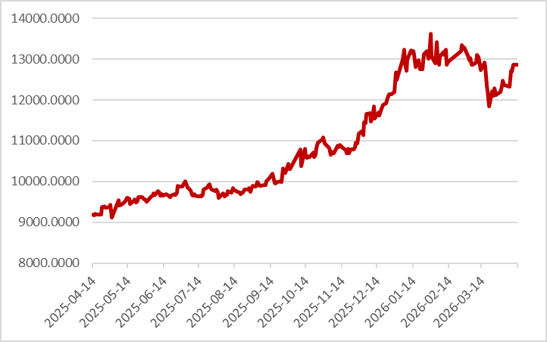
图4：美国原油价格
图3：LME铜走势图
图6：ICE棉花期货主力合约日走势图
图5：ICE原糖期货主力合约走势图
图7：铁矿走势图
图8：大豆走势图
图9：美元指数走势图

图10：黄金走势图

资料源：公开资料整理，瑞达国际

本周热点日程

时间 |  | 数据/事件
2026/4/13 | 07:50 | 日本 3 月货币供应
2026/4/14 | 12:30 | 日本 2 月工业产出终值
2026/4/14 | 20:30 | 美国 3 月 PPI
2026/4/15 | 17:00 | 欧元区 2 月工业产出
2026/4/15 | 20:30 | 美国 3 月进口物价指数
2026/4/16 | 10:00 | 中国第一季度 GDP
2026/4/16 | 17:00 | 欧元区 3 月 CPI
2026/4/16 | 20:30 | 美国至 4 月 11 日当周初请失业金人数
2026/4/17 | 16:00 | 欧元区 2 月季调后经常帐

△ 免责声明
此报告由瑞达国际所编制。本报告采用之资料及意见均相信可靠及准确，但本公司并不对各分析或有关资料之可 靠性及准确性作出全面性保证。本报告只供客户或读者作参考之用，客户或读者不应完全依靠本报告内容作为投资准 则。
本报告之资料及意见如有任何更改，恕不另行通知。本报告并非及并无意图构成任何作价或招揽进行买卖本报告 提及的商品。本公司不会对任何因依靠本报告作出任何买卖而引致之任何损失承担任何责任。

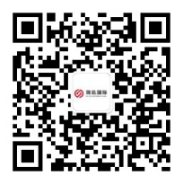

24小时客服电话： 00852 - 25342000/86 - 13603059885
24小时传真电话： 00852 - 25632368
客服邮箱： cs@ruida- int . com
客服QQ： 203195058/2938472186
网址：www. ruida- int . com
地址: 香港湾仔菲林明道8号大同大厦17楼05 - 06室

